# Toll Admin

1. โครงสร้างระบบและองค์ประกอบ

              1.1         บทบาทหน้าที่ของอุปกรณ์

              1.2         แผนภูมิของระบบ (System diagram)

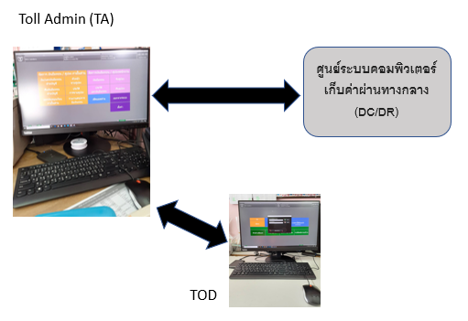

โปรแกรม Toll Admin มีการเชื่อมต่อกับระบบต่างๆ ดังรูป ประกอบ ด้วย ศูนย์ระบบคอมพิวเตอร์เก็บค่าผ่านทางกลาง (DC/DR) และ โปรแกรม Tour of Duty (TOD) โดย ทำการรับส่งข้อมูลต่างๆ ดังนี้

1. ข้อมูล TA ทั้งหมดจะถูกส่งไปจัด เก็บที่ ศูนย์ระบบคอมพิวเตอร์เก็บค่าผ่านทางกลาง
2. รับข้อมูล พนักงาน , คูปอง จาก ศูนย์ระบบคอมพิวเตอร์เก็บค่าผ่านทางกลาง
3. ส่งผ่านข้อมูล การรับถุงเงิน ของ พก. , การเปลี่ยนกะของ หพ. จาก โปรแกรม TOD

2. คุณสมบัติและหน้าที่การทำงาน

              2.1         ส่วนประกอบของอุปกรณ์ วิธีการถอดและประกอบชิ้นส่วน

              2.2         การติดตั้งอุปกรณ์และ Firmware ต่างๆที่เกี่ยวข้อง

              2.3         การเชื่อมต่อของสายสื่อสารอุปกรณ์

              2.4         การปรับตั้งค่าและทดสอบการทำงาน

              2.5         การใช้งานโปรแกรมระบบเก็บค่าผ่านทางที่ช่องทาง อาคารด่าน และศูนย์ระบบคอมพิวเตอร์เก็บค่าผ่านทางกลาง

1. โปรแกรม TA ทำงานด้วย ฐานข้อมูล Local ซึ่งมีการจัดเก็บไว้ที่ \TA\data\TA.db โดย เปิด ฐานข้อมูล มีลักษณะ ดังนี้

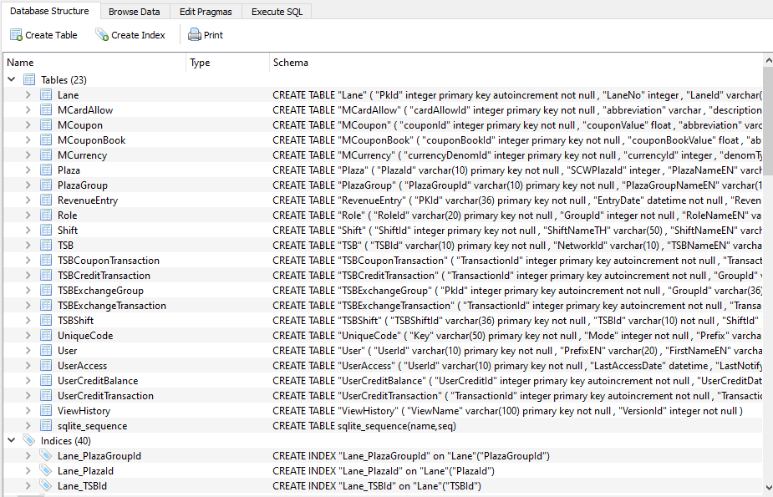

1. ข้อมูลการใช้งาน โปรแกรม จะถูกส่งไป จัดเก็บที่ ศูนย์ระบบคอมพิวเตอร์เก็บค่าผ่านทางกลาง (TA Server) โดย ข้อมูลที่ ส่ง จะถูกจัดเก็บไว้เป็นไฟล์ msg ที่เก็บไว้ที่ Folder \TA\tasvr.ws.msgs
2. โปรแกรม TA เป็นศูนย์กลางในการ อัพเดท ข้อมูล ระหว่าง TOD 2 เครื่อง (กรณีด่านที่มี TOD 2 เครื่อง) โดย ข้อมูลการ ส่งข้อมูลไป TOD จะถูกจัดเก็บไว้เป็นไฟล์ msg ที่เก็บไว้ที่ Folder TA\tod.ws.msgs

3. วิธีการตรวจวินิจฉัยเหตุขัดข้องและวิธีแก้ไข (TroubleShooting)

|  |  |  |
| --- | --- | --- |
| ตรวจพบ | สาเหตุวิธีแก้ไข | วิธีแก้ไข |
| โปรแกรม start ไม่ขึ้น | มีการเรียก โปรแกรมซ้ำๆ ทำให้ มี โปรแกรมค้างใน Task Manager หลายรายการ | ลบ โปรแกรมที่ รัน ใน Task Manager ทั้งหมด และ Start Program ใหม่อีก ครั้ง |
| นาฬิกาที่มุมขวาบนเป็นสีแดง | โปรแกรม ไม่สามารถติดต่อ กับ ศูนย์ระบบคอมพิวเตอร์เก็บค่าผ่านทางกลาง ได้ | ตรวจสอบสายเลน ที่เชื่อมต่อ กับศูนย์ระบบคอมพิวเตอร์เก็บค่าผ่านทางกลาง |
| พก ไม่สามารถแตะรับถุงเงินได้ | 1. พก. ยังไม่ได้เปิดกะ ที่ TOD  2. ไม่พบ ข้อมูลการเปิดกะ จากศูนย์ระบบคอมพิวเตอร์เก็บค่าผ่านทางกลาง | 1. ตรวจสอบการเปิดกะของ พก. ที่ TOD  2. ตรวจสอบการเชื่อมต่อกับ ศูนย์ระบบคอมพิวเตอร์เก็บค่าผ่านทางกลาง ที่ TA  3. ตรวจสอบการส่งข้อมูลการเปิดกะ ที่ TOD ไปยัง ศูนย์ระบบคอมพิวเตอร์เก็บค่าผ่านทางกลาง |

4. การบำรุงรักษา

              4.1 ขั้นตอนการซ่อมบำรุงประจำ (Routine Maintenance)

              4.1.1 ตรวจสอบขนาดพื้นที่จัดเก็บที่เหลืออยู่บน HDD ที่ติดตั้งโปรแกรม หากพื้นที่จัดเก็บข้อมูล เหลือน้อยควร

ทำการตรวจสอบ และลบข้อมูลที่ไม่ได้ใช้งานออกจาก HDD

              4.1.2 ตรวจสอบการใช้งาน CPU/Memory/Disk ปัจจุบันโดยทำการดูจากโปรแกรม Task Manager โดยหากมี

การใช้งาน CPU/Memory/Disk สูง ต้องทำการตรวจสอบว่า โปรแกรมใดมีการใช้ทรัพยากรระบบมาก

ผิดปกติ เพื่อทำการแจ้งให้ผู้ดูแลระบบทราบเพื่อทำการตรวจสอบปัญหา

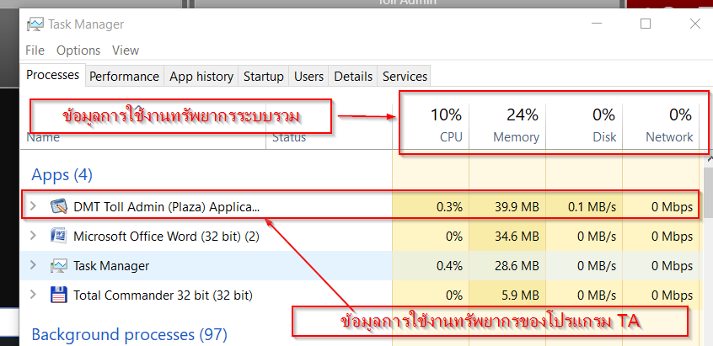

*รูปแสดงข้อมูลการใช้งานทรัพยากรระบบในโปรแกรม Task Manager*

              4.1.3 ตรวจสอบการเชื่อมต่อกับระบบที่เกี่ยวข้อง โดยสามารถดูได้จากหน้าจอของโปรแกรม TA โดยการการ

เขื่อมต่อกับระบบมีปัญหา พื้นหลังจะแสดงสีแดงเพื่อเป็นการแจ้งเตือนว่าการเชื่อมต่อมีปัญหา

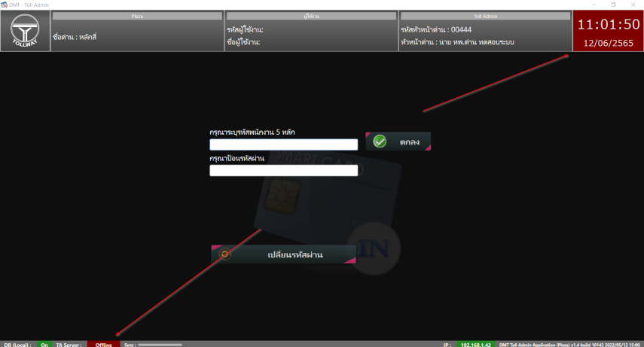

*รูปแสดงจุดแสดงสถานะการเชื่อมต่อกับระบบอื่น ๆ มีปัญหา (จุดที่ลูกศรชี้)*

5.การบูรณาการอุปกรณ์ (System Integration) ให้อุปกรณ์ทำงานเชื่อมโยงกันเป็นระบบ รวมถึงรายละเอียดสัญญาณการเชื่อมต่อและลำดับการแลกเปลี่ยนข้อมูล

6.การทำงานของศูนย์ข้อมูลหลัก (DC) ศูนย์ข้อมูลสำรอง (DR) และการกู้คืนระบบ (System Recovery)

              6.1 การกู้คืนระบบ (System Recovery)

เมื่อมีการทำการติดตั้งโปรแกรมใหม่ โปรแกรม TA จะมีการสร้าง local database และ configuration file ต่าง ๆ ขึ้นมาใหม่ ซึ่งจะไม่มีข้อมูลเดิมอยู่ จึงจำเป็นต้องทำการย้ายข้อมูลเดิมมาทับเพื่อให้ข้อมูลต่าง ๆ เป็นข้อมูลล่าสุด โดยขั้นตอนการย้ายข้อมูลมีดังต่อไปนี้

              6.1.1 ทำการปิดโปรแกรม TA

              6.1.2 ไปยัง folder ที่ติดตั้งโปรแกรม TA โดย ปรกติจะทำการติดตั้งอยู่ที D:\ TA ดังรูป

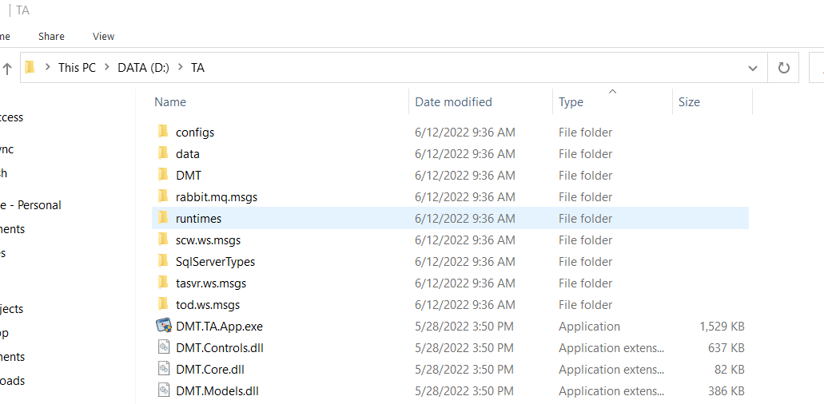

*รูปแสดงตำแหน่ง folder ที่ติดตั้งโปรแกรม TA*

              6.1.3 ทำการเชื่อมต่อกับ HDD เก่า เพื่อทำการนำข้อมูลล่าสุดออกมา โดยจากตัวอย่าง เมื่อทำการต่อ HDD จะ

ปรากฏ ชื่ออุปกรณ์ ดังรูป

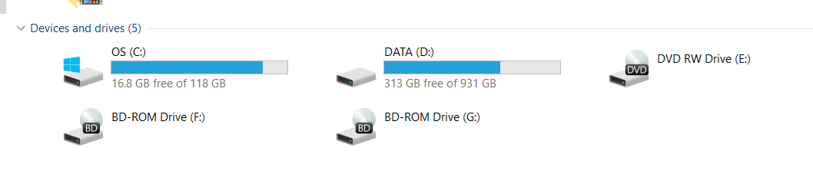

*รายการ drive ก่อนทำการเชื่อมต่อ hdd เก่า*

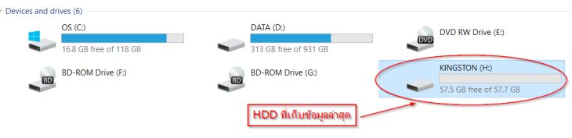

*รายการ drive หลังทำการเชื่อมต่อ hdd เก่า*

              6.1.4 ทำการ ย้ายข้อมูลจาก HDD เก่า โดย ทำการ copy folder ต่าง ๆ ดังนี้

* configs เป็น folder ที่เก็บข้อมูลการตั้งค่าการทำงานของโปรแกรม
* data เป็น folder ที่เก็บ local database
* rabbit.mq.msgs เป็น folder ที่เก็บ message ที่ส่งให้ระบบ SCW
* tasvr.ws.msgs เป็น folder ที่เก็บ message ที่ส่งให้ระบบ TA Server
* tod.ws.msgs เป็น folder ที่เก็บ message ที่ส่งให้โปรแกม TOD ที่ด่าน

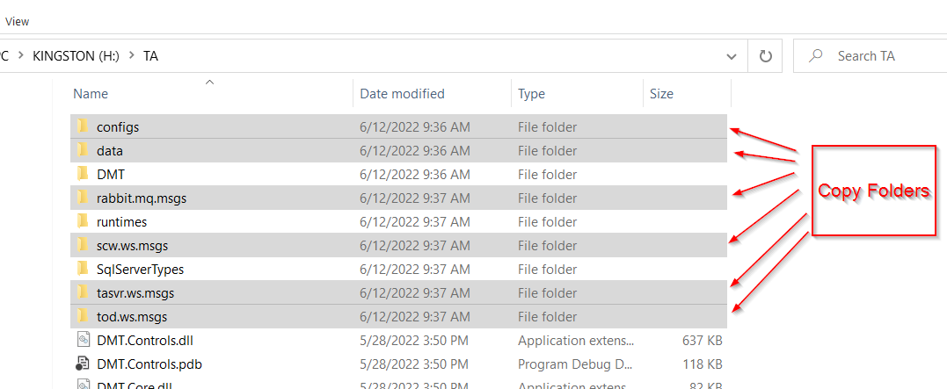

*รายการ folder ที่ต้องทำการ copy ไปยังโปรแกรม TA ที่ติดตั้งใหม่*

              6.1.5 ทำการนำข้อมูลที่ copy ไปทับใน folder ที่ติดตั้งโปรแกรม TA

              6.1.6 เปิดโปรแกรม TA ใหม่ เพื่อทำงานตามปรกติ

# Tour of Duty

1. โครงสร้างระบบและองค์ประกอบ

              1.1         บทบาทหน้าที่ของอุปกรณ์

              1.2         แผนภูมิของระบบ (System diagram)

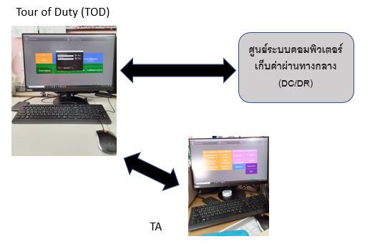

โปรแกรม Tour of Duty มีการเชื่อมต่อกับระบบต่างๆ ดังรูป ประกอบ ด้วย ศูนย์ระบบคอมพิวเตอร์เก็บค่าผ่านทางกลาง (DC/DR) และ โปรแกรม Toll Admin (TA) โดย ทำการรับส่งข้อมูลต่างๆ ดังนี้

1. ข้อมูลการทำ TOD ของ พก. ทั้งหมดจะถูกส่งไปจัด เก็บที่ ศูนย์ระบบคอมพิวเตอร์เก็บค่าผ่านทางกลาง( TA Server)
2. TOD รับข้อมูลการปฎิบัติงานที่ช่องทางของ พก. จาก ศูนย์ระบบคอมพิวเตอร์เก็บค่าผ่านทางกลาง (DC/DR)
3. รับข้อมูล พนักงาน , คูปอง จาก ศูนย์ระบบคอมพิวเตอร์เก็บค่าผ่านทางกลาง
4. การเปิดกะ ของ พก. , การเปลี่ยนกะของ หพ. จะถูกส่งไปที่ โปรแกรม TA

2. คุณสมบัติและหน้าที่การทำงาน

              2.1         ส่วนประกอบของอุปกรณ์ วิธีการถอดและประกอบชิ้นส่วน

              2.2         การติดตั้งอุปกรณ์และ Firmware ต่างๆที่เกี่ยวข้อง

              2.3         การเชื่อมต่อของสายสื่อสารอุปกรณ์

              2.4         การปรับตั้งค่าและทดสอบการทำงาน

              2.5         การใช้งานโปรแกรมระบบเก็บค่าผ่านทางที่ช่องทาง อาคารด่าน และศูนย์ระบบคอมพิวเตอร์เก็บค่าผ่านทางกลาง

1. โปรแกรม TOD ทำงานด้วย ฐานข้อมูล Local ซึ่งมีการจัดเก็บไว้ที่ \TOD\data\TOD.db โดย เปิด ฐานข้อมูล มีลักษณะ ดังนี้

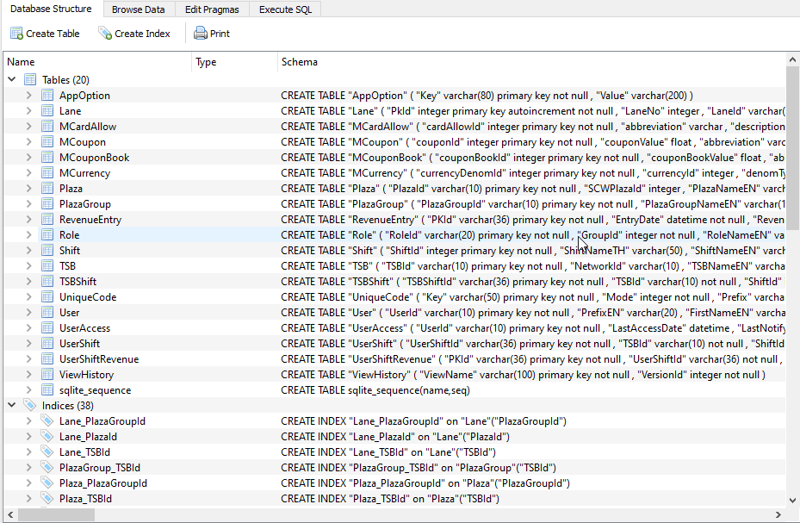

1. โปรแกรม TOD จะมีการตรวจสอบ ข้อมูล และส่ง ไป จัดเก็บที่ ศูนย์ระบบคอมพิวเตอร์เก็บค่าผ่านทางกลาง โดย ข้อมูลที่ ส่ง จะถูกจัดเก็บไว้เป็นไฟล์ msg ที่เก็บไว้ที่ Folder TOD\scw.ws.msgs และ TOD\tasvr.ws.msgs
2. โปรแกรม TOD จะส่งข้อมูล ไปที่ TA เพื่อ เป็นศูนย์กลางในการ อัพเดท ข้อมูล ระหว่าง TOD 2 เครื่อง (กรณีด่านที่มี TOD 2 เครื่อง) โดย ข้อมูลการ ส่งข้อมูลไป TA จะถูกจัดเก็บไว้เป็นไฟล์ msg ที่เก็บไว้ที่ Folder TOD\taa.ws.msgs

3. วิธีการตรวจวินิจฉัยเหตุขัดข้องและวิธีแก้ไข (TroubleShooting)

|  |  |  |
| --- | --- | --- |
| ตรวจพบ | สาเหตุวิธีแก้ไข | วิธีแก้ไข |
| โปรแกรม start ไม่ขึ้น | มีการเรียก โปรแกรมซ้ำๆ ทำให้ มี โปรแกรมค้างใน Task Manager หลายรายการ | ลบ โปรแกรมที่ รัน ใน Task Manager ทั้งหมด และ Start Program ใหม่อีก ครั้ง |
| นาฬิกาที่มุมขวาบนเป็นสีแดง | โปรแกรม ไม่สามารถติดต่อ กับ ศูนย์ระบบคอมพิวเตอร์เก็บค่าผ่านทางกลาง ได้ | ตรวจสอบสายเลน ที่เชื่อมต่อ กับศูนย์ระบบคอมพิวเตอร์เก็บค่าผ่านทางกลาง |
|  |  |  |

4. การบำรุงรักษา

              4.1 ขั้นตอนการซ่อมบำรุงประจำ (Routine Maintenance)

              4.1.1 ตรวจสอบขนาดพื้นที่จัดเก็บที่เหลืออยู่บน HDD ที่ติดตั้งโปรแกรม หากพื้นที่จัดเก็บข้อมูล เหลือน้อยควร

ทำการตรวจสอบ และลบข้อมูลที่ไม่ได้ใช้งานออกจาก HDD

              4.1.2 ตรวจสอบการใช้งาน CPU/Memory/Disk ปัจจุบันโดยทำการดูจากโปรแกรม Task Manager โดยหากมี

การใช้งาน CPU/Memory/Disk สูง ต้องทำการตรวจสอบว่า โปรแกรมใดมีการใช้ทรัพยากรระบบมาก

ผิดปกติ เพื่อทำการแจ้งให้ผู้ดูแลระบบทราบเพื่อทำการตรวจสอบปัญหา

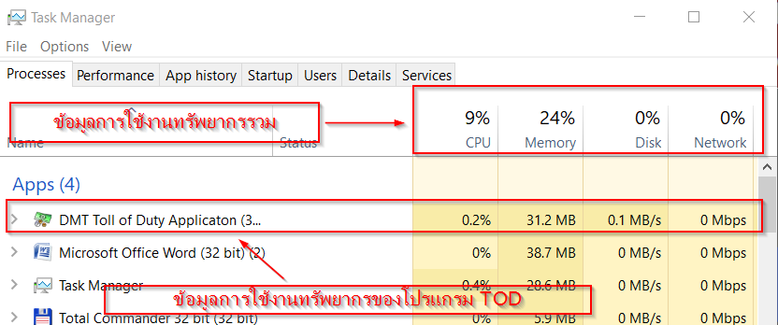

*รูปแสดงข้อมูลการใช้งานทรัพยากรระบบในโปรแกรม Task Manager*

              4.1.3 ตรวจสอบการเชื่อมต่อกับระบบที่เกี่ยวข้อง โดยสามารถดูได้จากหน้าจอของโปรแกรม TOD โดยการการ

เขื่อมต่อกับระบบมีปัญหา พื้นหลังจะแสดงสีแดงเพื่อเป็นการแจ้งเตือนว่าการเชื่อมต่อมีปัญหา

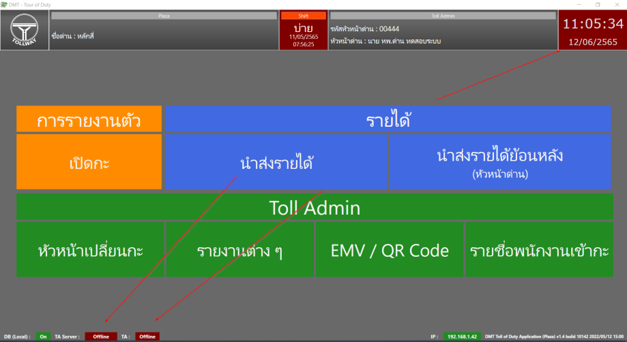

*รูปแสดงจุดแสดงสถานะการเชื่อมต่อกับระบบอื่น ๆ มีปัญหา (จุดที่ลูกศรชี้)*

5.การบูรณาการอุปกรณ์ (System Integration) ให้อุปกรณ์ทำงานเชื่อมโยงกันเป็นระบบ รวมถึงรายละเอียดสัญญาณการเชื่อมต่อและลำดับการแลกเปลี่ยนข้อมูล

6.การทำงานของศูนย์ข้อมูลหลัก (DC) ศูนย์ข้อมูลสำรอง (DR) และการกู้คืนระบบ (System Recovery)

              6.1 การกู้คืนระบบ (System Recovery)

เมื่อมีการทำการติดตั้งโปรแกรมใหม่ โปรแกรม TOD จะมีการสร้าง local database และ configuration file ต่าง ๆ ขึ้นมาใหม่ ซึ่งจะไม่มีข้อมูลเดิมอยู่ จึงจำเป็นต้องทำการย้ายข้อมูลเดิมมาทับเพื่อให้ข้อมูลต่าง ๆ เป็นข้อมูลล่าสุด โดยขั้นตอนการย้ายข้อมูลมีดังต่อไปนี้

              6.1.1 ทำการปิดโปรแกรม TOD

              6.1.2 ไปยัง folder ที่ติดตั้งโปรแกรม TOD โดย ปรกติจะทำการติดตั้งอยู่ที D:\TOD ดังรูป

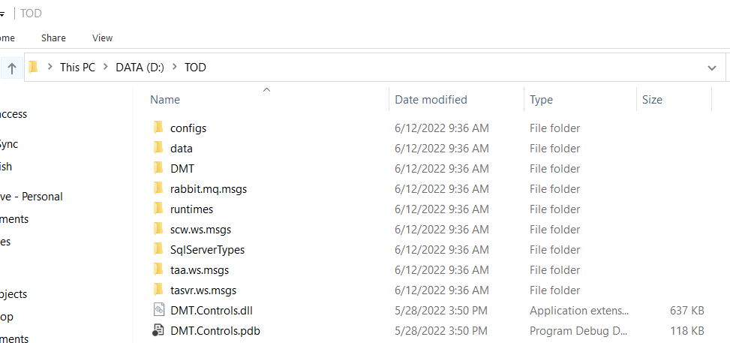

*รูปแสดงตำแหน่ง folder ที่ติดตั้งโปรแกรม TOD*

              6.1.3 ทำการเชื่อมต่อกับ HDD เก่า เพื่อทำการนำข้อมูลล่าสุดออกมา โดยจากตัวอย่าง เมื่อทำการต่อ HDD จะ

ปรากฏ ชื่ออุปกรณ์ ดังรูป



*รายการ drive ก่อนทำการเชื่อมต่อ hdd เก่า*



*รายการ drive หลังทำการเชื่อมต่อ hdd เก่า*

              6.1.4 ทำการ ย้ายข้อมูลจาก HDD เก่า โดย ทำการ copy folder ต่าง ๆ ดังนี้

* configs เป็น folder ที่เก็บข้อมูลการตั้งค่าการทำงานของโปรแกรม
* data เป็น folder ที่เก็บ local database
* rabbit.mq.msgs เป็น folder ที่เก็บ message ที่ส่งให้ระบบ SCW
* taa.ws.msgs เป็น folder ที่เก็บ message ที่ส่งให้โปรแกม TA ที่ด่าน
* tasvr.ws.msgs เป็น folder ที่เก็บ message ที่ส่งให้ระบบ TA Server

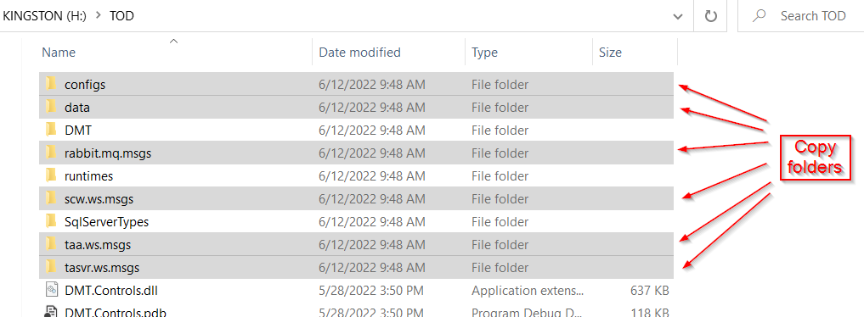

*รายการ folder ที่ต้องทำการ copy ไปยังโปรแกรม TOD ที่ติดตั้งใหม่*

              6.1.5 ทำการนำข้อมูลที่ copy ไปทับใน folder ที่ติดตั้งโปรแกรม TOD

              6.1.6 เปิดโปรแกรม TOD ใหม่ เพื่อทำงานตามปรกติ